МИНИСТЕРСТВО ОБРАЗОВАНИЯ РЕСПУБЛИКИ
ГБПОУ УФИМСКИЙ ГОСУДАРСТВЕННЫЙ КОЛЛЕДЖ ТЕХНОЛОГИИ И ДИЗАЙНА

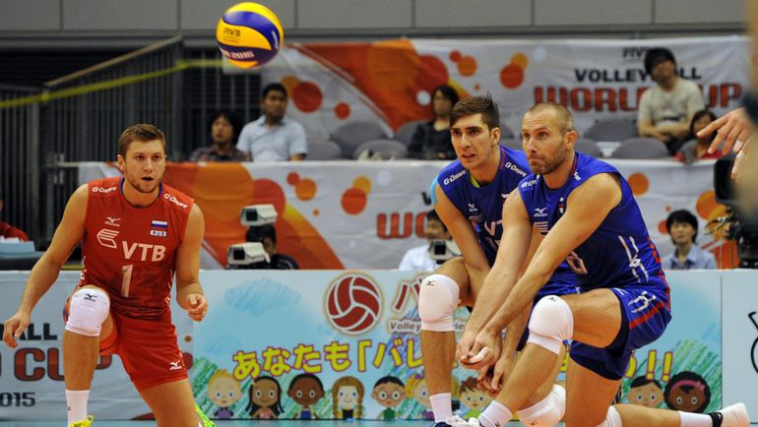

Разработка урока по физической культуре
на тему «Волейбол»

Технологическая карта учебного занятия физичекой культуры

Группа: И-15-19
Тема занятия:Волейбол

Место проведения:спортзал УГКТиД

Тема:ВОЛЕЙБОЛ.Приём и передача мяча. Совершенствование нападающего удара и блока. Учебная игра.
Продолжительность занятия:90 мин.

Цель занятия
Образовательная:совершенствование навыков и умений игры в волейбол
Развивающая: развитие скоростных качест, координации движения, ловкости, выносливости, мышления.
Воспитательная:воспитание чувства товарищества, реальной самооценки личности.

Спортивный инвентарь:волейбольная сетка, волейбольные мячи, свисток, секундомер, фишки, скакалки.

Ход занятия

1.Подготовительная часть.
2.Основная часть.
3.Заключительная часть.
№  п/п | Этапы заняти | Дозировка | Методические указания
1. | Вводно-подготовительная часть | 25 мин
 | - Построение, приветствие, проверка присутствующих, сообщение темы и цели занятия;  - Напомнить технику безопасности призанятиях волейболом;  - Разновидности ходьбы;  - Разновидности бега: (приставным шагом, скрестным шагом, с высоким подниманием бедра, сза хлёстами голени назад, прямыми ногами вперед, прямыми ногами назад, подскоками, олений шаг);  - Обще развивающие упражнения на месте;  - Прыжки на скакалке;  - Подтягивания . |  | Обратить внимание на внешний вид.  Следить за правельностью выполнения упражнений.
2. | Основная часть | 55 мин
 | - Передача мяча сверху двумя руками;  А) просмотр видео урока № 1 (5мин.30)  Б)работа в парах – поднять мяч над собой двумя руками сверху, затем выполнить передачу напарнику.  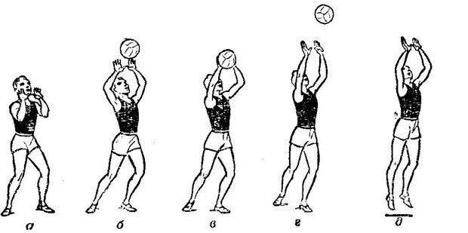  - Приём и передача мяча снизу двумя руками  А) просмотр видео урока № 2 (6.10)  Б)работа в парах – поднять мяч над собой двумя руками снизу, затем выполнить передачу напарнику.  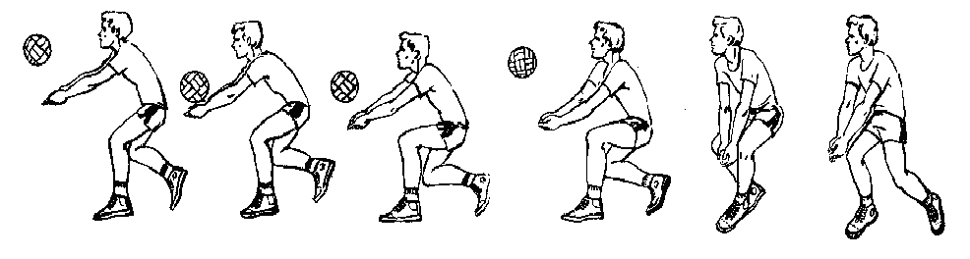  В) Работа в парах. Один игрок выполняет удар одной рукой к ногам напарника. Напарник старается принять мяч двумя руками снизу.  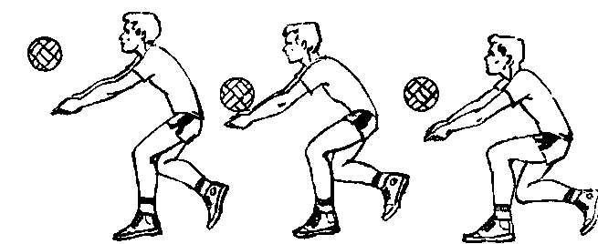  - Нападающий удар  Просмотр видео урока № 3 (5 мин.)  Построится в одну колонну. Поочередно выполнение нападающего удара.  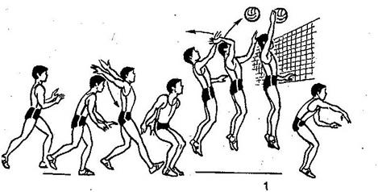  - Блокирование.(объяснение положения перед прыжком и в прыжке)  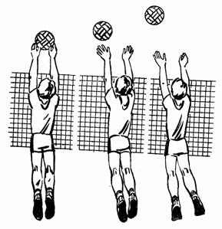  - Учебная игра  Напоминание стойки:  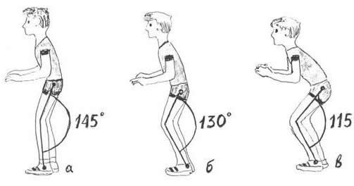 |  | Объяснение и показ.  Следить за правельностью выполнения упражнений.  объяснение положения перед прыжком и в прыжке
3. | Заключительная часть | 10 мин
- Построение в одну шеренгу.
- Подведение итогов занятия. (что получилось, что нет)
- Выставление оценок.
- Похвалить лучших.
- Напомнить ошибки по технике и тактики.
- Напомнить правила.
- Рефлексия____упражнения на востановление дыхания или на внимание__________________
- Домашнее задание выполнение недельного двигательного режима
- Организованный уход

Краткая характеристика физических качеств, формируемых в процессе игры.

Ловкость- это способность овладевать новыми двигательными навыками и быстро их перестраивать в соответствии с требованиями изменяющийся обстановки.В основе ловкости лежит точность движений. Поэтому в студенческом возрасте развитие ловкости предполагает специальную тренировку с использованием следующих методических приемов.1)необычных исходных положений;2)изменение скорости,темпа движений и их пространственных границ;3)смены способа выполнения упражнений;4)усложнения упражнений дополнительными движениями;5)изменение противодействий занимающихся при групповых или парных упражнениях.
Быстрота- это способность человека выполнять движения в минимально короткое время без наступления утомления.Как физическое качество,представляет собой совокупность относительно независимых компонентов:1)скрытого времени двигательной реакции;2)скорости одиночного движения;3)частоты темпа движений.
Сила- это способность человека преодолевать внешнее сопротивление или противодействовать ему за счет мышечных усилий.
Выносливость- это способность к длительному выполнению какой-либо деятельности без снижения ее эффективности.

Используемая литература:

1.Ю. Клещёв "Спортивные игры" (Москва "Высшая школа" 1980г. Физическая культура студента: Учебник / Под ред. В.И. Ильина. – М.: Гардарики, 2004.
2.Физическое воспитание студентов: учеб. пособие /Л.С. Дворкин, К.Д. Чермит, О.Ю. Давыдов / Под общ. ред. Л.С. Дворкина. – Ростов н/Д: Феникс; Краснодар: Неоглория, 2008.

